МІНІСТЕРСТВО ОСВІТИ І НАУКИ УКРАЇНИ
ЖИТОМИРСЬКИЙ ДЕРЖАВНИЙ ТЕХНОЛОГІЧНИЙ УНІВЕРСИТЕТ
М.М. Можаровський
ОПОРНИЙ КОНСПЕКТ ЛЕКЦІЙ ПО ДИСЦИПЛІНІ
«ТЕХНОЛОГІЯ КОНСТРУКЦІЙНИХ МАТЕРІАЛІВ І МАТЕРІАЛОЗНАВСТВО»
ЧАСТИНА 4
«ОБРОБКА МАТЕРІАЛІВ РІЗАННЯМ»
(для студентів за напрямком підготовки 6.050301 «гірництво»)
ЖИТОМИР – ЖДТУ – 2017

ФІЗИКО-МЕХАНІЧНІ ОСНОВИ ОБРОБКИ МЕТАЛІВ РІЗАННЯМ
План:1. Класифікація рухів в металорізальних верстатах.
- Схеми обробки різанням.
- Режими різання.
- Геометричні параметри різального інструменту.
- Процес стружко утворення при різанні металів та явища, що його супроводять.
- Сили, і потужність, які діють у процесі різання.
Мета: пояснити сутність процесу різання. Визначити основні параметри геометрії різання та рухи, які присутні під час обробки. Розглянути основні види механічної оборобки металів. Розібрати сили, які діють на інструмент та деталь в процесі різання, та їх характеристику.
Механічна обробка металів різанням - це процес зрізання різальним інструментом з поверхні заготовки шару металу у вигляді стружки з метою отримання потрібної геометричної форми, точності розмірів, взаємного положення і шорсткості поверхонь деталі.
- Класифікація рухів в металорізальних верстатах
Для здійснення процесу зрізання із заготовки шару металу різальному інструменту і заготовці, які встановлюються і закріплюються в робочих органах верстатів, необхідно надати певний комплекс рухів. Рухи робочих органів верстатів поділяються на рухи різання, установчі, допоміжні та взаємопов'язані.
Рухами різання називають такі рухи, які забезпечують знімання з заготовки шару металу або викликають зміну стану обробленої поверхні заготовки . До них належать головний рух та рух подачі.
Головний рух забезпечує безпосереднє знімання стружки. Він визначає швидкість деформування при різанні. Рух подачі забезпечує врізання інструмента в матеріал заготовки, тобто безперервність процесу різання.
Головний рух найчастіше буває обертальним (токарні, свердлильні, фрезерні, шліфувальні верстати), поступальним (протяжні верстати) або зворотно-поступальним (довбальні та стругальні верстати). Він може надаватися заготовці, (токарні, поздовжньо-стругальні верстати), інструменту (свердлильні, фрезерні, шліфувальні, поперечно-стругальні верстати) або і заготовці, і інструменту одночасно (наприклад, при свердлінні дрібних отворів або нарізанні різьби на токарних верстатах-автоматах).
Рух подачі у більшості випадків є поступальним. Він може надаватися як інструменту (токарні, свердлильні верстати), так і заготовці (фрезерні, довбальні, стругальні, плоскошліфувальні верстати). В деяких випадках рух подачі може надаватися одночасно як інструменту, так і заготовці. Наприклад, при круглому шліфуванні валів рухами подачі є поздовжнє пересування шліфувального круга (інструмента) і обертання заготовки. Останній рух називається коловою подачею.
У верстатах з обертальним головним рухом рух подачі неперервний, отже і процес різання також неперервний. У верстатах із зворотнопоступальним головним рухом, де робочий рух чергується з холостим, рух подачі здійснюється перед початком кожного робочого ходу і, таким чином, процес різання є переривчастим.
В металообробці швидкість головного руху позначають v , величину подачі - s.
Рухи, які забезпечують таке таке положення інструмента відносно заготовки, при якому з неї зрізається певний шар матеріалу, називають установчими.
Допоміжні рухи робочих органів верстатів не мають прямого відношення до процесу різання і потрібні, головним чином, для підвищення продуктивності верстатів. Це такі рухи як транспортування заготовки, закріплення її на верстаті, швидкі переміщення робочих органів тощо.
Взаємопов'язаними рухами називаються рухи, які забезпечують певний взаємний зв'язок між заготовкою та інструментом при деяких видах робіт. Наприклад, при точінні чи фрезеруванні різьби за кожний оберт заготовки інструмент повинен пересунутись вздовж заготовки на крок різьби; при фрезеруванні зубчастих коліс черв'ячними фрезами повинен забезпечуватись рух обкатки, тобто, за один оберт фрези заготовка повинна повернутись на число зубів, рівне числу заходів фрези.
- Схеми обробки
Для будь-якого процесу різання можна скласти схему обробки, на якій умовно показують оброблювану заготовку, її установлення і закріплення на верстаті, положення інструмента відносно заготовки, а також рухи різання (рис. 1). Інструмент показують у положенні, що відповідає закінченню обробки поверхні заготовки. Оброблену поверхню виділяють іншим кольором або потовщеними лініями. На схемах обробки показують характер рухів різання та їх технологічне призначення, використовуючи умовні позначення: поздовжню подачу s_{поз}, поперечну - s_{поп}, колову - s_{кол}, вертикальну - s_{в} та ін. В процесі різання розрізняють оброблювану поверхню - 1, оброблену - 2 і поверхню різання 3 (рис. 2,а).
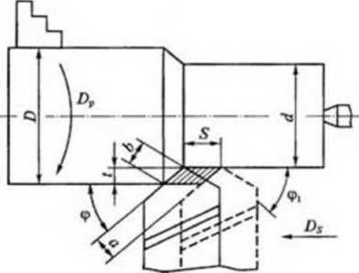
Рисунок 1. Схема обробки різанням на токарному верстаті з позначенням кріплення заготовки, параметрів зрізуваного і кутів різця в плані
- Режим різання
Основними елементами режиму різання є швидкість різання, подача і глибина різання.
Швидкістю різання v називають відстань, яку проходить точка різальної кромки інструмента відносно заготовки за одиницю часу. Швидкість різання має розмірність м/хв або м/с. Якщо головний рух обертальний, то швидкість різання, м/хв:
$V={πDn}/{1000}$ ,
де D - діаметр органу, який здійснює головний рух, мм;
п - частота обертання цього органу за хвилину.
Якщо головний рух зворотно-поступальний, а швидкості робочого і холостого ходів різні, то швидкість різання, м/хв:
$V={Lm\left(k+1\right)}/{100}$ ,
де L - довжина ходу інструмента чи заготовки (при поздовжньому струганні), мм;
m - число подвійних ходів інструмента чи заготовки за хвилину;
k - коефіцієнт, який показує відношення швидкостей робочого і холостого ходів.
Якщо ці швидкості однакові, то остання формула матиме вигляд:
$V={2Lm}/{100}$
Подачею s називають шлях точки різальної кромки інструмента відносно заготовки в напрямі руху подачі за один оберт чи за один хід заготовки або інструмента. Подача в залежності від технологічного способу обробки має розмірність: мм/об. - для точіння і свердління; мм/подв.хід - для довбання, стругання та шліфування; мм/зуб. - для фрезерування.
Глибиною різання t називають відстань між оброблюваною і обробленою поверхнями заготовки, виміряну перпендикулярно до останньої, тобто товщину матеріалу, що знімається за один прохід. Глибина різання має розмірність мм. При точінні $t={\left(D_{заг}-d\right)}/2$, де D_{заг} — діаметр заготовки, мм; d - діаметр обробленої деталі, мм. При свердлінні $t={D_{св}}/2$ , де D_{св} - діаметр свердла, мм; при розточуванні або розсвердлюванні $t={\left(D_{1}-D_{0}\right)}/2$ , де D₁ - діаметр обробленого отвору, мм; D₀ - діаметр початкового отвору, мм.
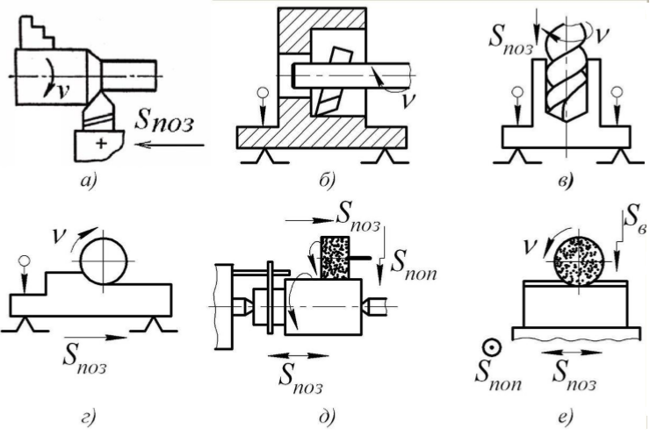
Рисунок 1,а. - Схеми обробки заготовок: а - точінням; б - розточуванням; в - свердлінням; г - фрезеруванням; д - шліфуванням на круглошліфувальному верстаті; е - шліфуванням на плоскошліфувальному верстаті
- Геометричні параметри різального інструмента
Геометричні параметри різального інструмента розглянемо на прикладі токарного прямого прохідного різця. Геометричні параметри інших різальних інструментів аналогічні цим параметрам.
Токарний різець (рис. 2) складається з робочої частини (головки) 2 і стрижня (тіла) 6, який призначений для закріплення різця в різцетримачі верстата. Різальна робоча частина заточується так, щоб утворити на ній такі поверхні: передню 5, по якій сходить стружка, головну задню 7, обернену до поверхні різання заготовки, допоміжну задню І, обернену до обробленої поверхні
Перетин передньої і головної задньої поверхонь утворює головну різальну кромку 4, а перетин передньої і допоміжної задньої поверхонь — допоміжну різальну кромку 3. Перетин головної та допоміжної різальних кромок утворює вершину різця 8.
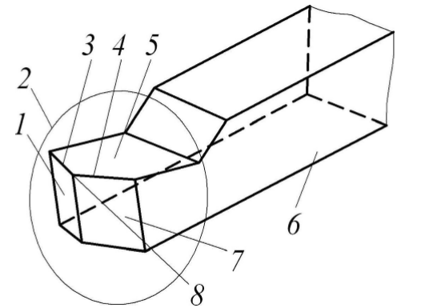
Рисунок 2 - Основні частини і елементи токарного різця
Інструмент заточують по передній і задніх поверхнях. З метою вивчення кутів, під якими розташовуються поверхні різальної частини інструмента відносно одна одної, введена статична система координат (рис. 3).
Основна площина — це площина, проведена крізь точку різальної кромки різця перпендикулярно до напряму швидкості головного руху. Вона паралельна поздовжньому чи поперечному переміщенню різця під час роботи верстата.
Площиною різання називають площину, дотичну до поверхні різання і перпендикулярну до основної площини. Площина, перпендикулярна
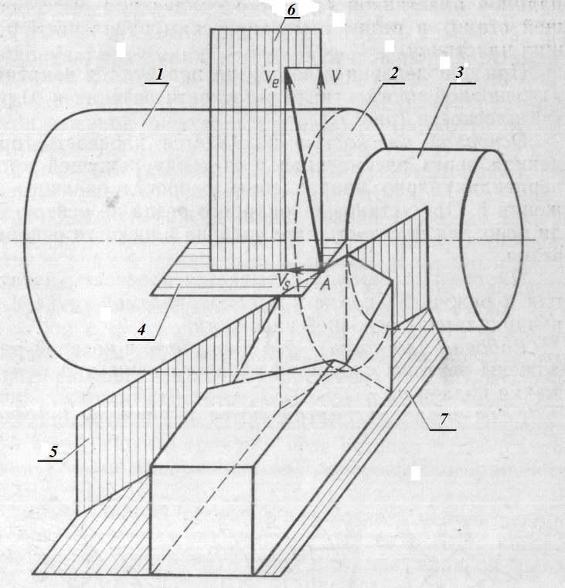
Рисунок 2,а. Поверхні і площини при обробці токарним різцем: 1 – оброблювана поверхня; 2 – поверхня різання; 3 – оброблена поверхня; 4 – основна площина; 5 – площина різання; 6 – робоча площина; 7 – площина основи різця.
лінії перетину основної площини і площини різання А - А, називається головною січною площиною N - N. Допоміжна січна площина N₁ - N₁ перпендикулярна до проекції допоміжної різальної кромки на основну площину. Кути різця, вимірювані в головній січній площині, називаються головними, а вимірювані в допоміжній січній площині - допоміжними.
Кути інструмента суттєво впливають на продуктивність процесу різання і якість обробки.

Головний передній кут γ вимірюють в головній січній площині між передньою поверхнею різця і площиною, перпендикулярною до площини різання. Цей кут відіграє важливу роль у процесі різання. З його збільшенням полегшується врізання інструмента в заготовку, зменшується деформація зрізуваного шару, сили різання і витрати потужності. Одночасно полегшуються умови сходження стружки і підвищується якість обробки. Однак, надмірне збільшення кута у призводить до послаблення міцності різальної частини різця, збільшення його спрацювання, погіршення умов відведення теплоти від різальної кромки. В практиці різання цей кут становить від -10 до +20°. Менші значення переднього кута приймають при обробці крихких і твердих матеріалів, більші — при обробці заготовок з м'яких і в'язких матеріалів.
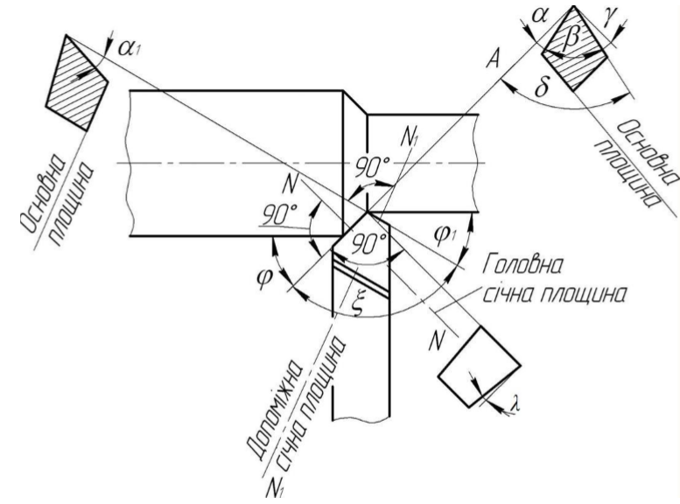
Рисунок 3 - Кути різця
Головний задній кут α вимірюють між головною задньою поверхнею і площиною різання. Його наявність зменшує тертя задньої поверхні різця об поверхню різання, що зменшує спрацювання інструмента по головній задній поверхні. Однак його надмірне збільшення призводить до зниження міцності різального леза. На практиці кут становить 6...12°.
Кут загострення β - кут між передньою і задньою поверхнями різця.
Кут різання δ - кут між передньою поверхнею різця і площиною різання.
Між головними кутами різця можуть бути такі співвідношення:
$$α+β+γ={90}^{o};$$
$$α+β=δ ;$$
$$δ+γ={90}^{o}.$$
Головний кут в плані φ - кут в основній площині між площиною різання і напрямом руху подачі. Він суттєво впливає на шорсткість обробленої поверхні заготовки. З його зменшенням шорсткість знижується, але зростає сила різання і деформування заготовки. Зазвичай кут φ вибирають 30...90°.
Допоміжний кут в плані $φ_{1}$ - це кут в основній площині між проекцією допоміжної різальної кромки на основну площину і напрямом, зворотним напряму подачі. Із зменшенням цього кута знижується шорсткість обробленої поверхні з одночасним збільшенням міцності вершини різця.
Кут нахилу основної різальної кромки λ - кут в площині різання між головною різальною кромкою і лінією, проведеною через вершину різця паралельно основній площині. Цей кут (λ) може бути додатним (вершина - найнижча точка), нульовим (різальна кромка паралельна основній площині). Зі збільшенням цього кута якість обробленої поверхні погіршується. Від кута нахилу основної різальної кромки залежить напрям сходу стружки.
- Процес стружкоутворення при різанні металів та явища, що його супроводять
Різання металів - це складний процес взаємодії різального інструмента і заготовки, під час якого відбувається деформування шару металу і зсув його окремих елементів з поверхні заготовки у вигляді стружки.
В залежності від оброблюваного металу та умов різання утворюються три види стружки: зливна, сколювання та надлому. Зливна стружка утворюється при обробці пластичних металів зі значними швидкостями різання і невеликими подачами і має вигляд суцільної стрічки, звитої в спіраль, з чистою і гладенькою прирізцевою поверхнею (рис. 4, а). На її зовнішній поверхні є невеликі пилкоподібні зазубрини. Стружка сколювання (рис. 4, б) утворюється при обробці металів середньої твердості з невисокими швидкостями різання і значними подачами і являє собою стрічку з гладенькою прирізцевою стороною і пилкоподібною протилежною з чітко вираженими зазубринами. Стружка надлому (рис. 4, в) утворюється при різанні крихких металів (чавуну, бронзи, деяких алюмінієвих сплавів) і складається з окремих, не зв'язаних між собою елементів.
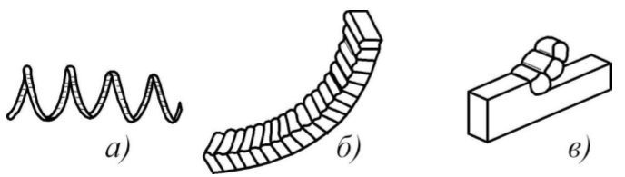
Рисунок 4 — Види стружок
Процес різання металів супроводжується наступними явищами:
• збільшенням міцності та твердості (наклепом) поверхневого шару заготовки внаслідок його пружного та пластичного деформування і виникнення в ньому напружень, які здатні спотворювати геометричну форму оброблених поверхонь, знижувати точність їх взаємного положення і розмірів;
• значним виділенням теплоти внаслідок пружно-пластичного деформування в зоні стружкоутворення і тертя стружки та заготовки об поверхні інструмента. Наслідком цього явища є нагрівання заготовки та інструменту, що знижує стійкість останнього та спричиняє погіршення точності і якості деталей. Для зменшення негативного впливу теплоти на процес різання обробку ведуть в умовах застосування мастильно-охолодної рідини, яка крім охолодження завдяки мастильним властивостям зменшує тертя між інструментом і заготовкою й роботу деформації;
• наростоутворенням, яке полягає в тому, що внаслідок адгезійної взаємодії, великого тертя між стружкою та різцем і значного виділення теплоти на передній поверхні різця біля різальної кромки затримується і дуже міцно укріплюється шар металу стружки, який називається наростом. Частинки наросту постійно виносяться стружкою й обробленою поверхнею заготовки, інколи наріст повністю руйнується й утворюється знову. Маючи високу твердість, наріст здатен різати метал, він захищає вершину різця і різальну кромку від передчасного спрацьовування, поліпшує відведення теплоти із зони різання і при чорновій обробці його вплив на процес різання є позитивним. Але, оскільки точність і якість обробки при утворенні наросту погіршуються, то при чистовій обробці його слід уникати.

- Сили різання і потужність, що затрачуються при точінні
Сили різання при точінні. При зрізанні стружки різець долає опір оброблюваного матеріалу різанню і сили тертя стружки, що сходить, об передню поверхню різця та задніх його поверхонь об оброблювану заготовку. Рівнодійну сил, що діють на різець у процесі різання, називають рівнодійною силою різання R. При поздовжньому точінні рівнодійну R. розкладають на три взаємно перпендикулярні складові P_{X},,Р_{У},Р_{Z} (рис. 5). Сила Р_{z} , що діє в площині різання в напрямі головного руху, називається дотичною силою, або силою різання. Сила Р_{у} , що діє перпендикулярно до осі оброблюваної заготовки, називається радіальною силою. Силу Рх , що діє вздовж осі заготовки паралельно напряму поздовжньої подачі, називають осьовою силою або силою подачі.
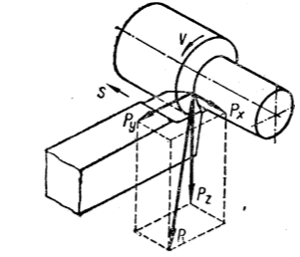
Рисунок 5. Схема сил різання при поздовжньому точінні
Рівнодійна R, — це діагональ паралелепіпеда, побудованого на складових силах, і може бути визначена з виразу
$R=\sqrt{P_{x}^{2}+P_{y}^{2}+P_{z}^{2}}$
Сила Р_{z} , Н, створює на шпинделі верстата крутний момент, Н.м,
М_{кр} = P_{z} D/2000,
де D — діаметр оброблюваної заготовки, мм.
За силою Р_{z} і крутним моментом М_{кр} розраховують на міцність коробку швидкостей верстата.
Силу різання, Н, при точінні визначають за формулою
$P_{z}=C_{P_{z}}t^{x_{P_{z}}}s^{y_{P_{z}}}V^{n_{P_{z}}}K_{P_{z}}$
де значення коефіцієнтів $C_{P_{z}}, x_{P_{z}}, y_{P_{z}}, n_{P_{z}}, K_{P_{z}}$, для різних матеріалів і конкретних умов обробки наведено в довідниках.
Сила Р_{у} намагається відтиснути різець від оброблюваної деталі, що зменшує точність обробки. Тому при обробці довгих і тонких деталей слід працювати різцями з великими кутами в плані, аж до φ=90°, при якому сила Р_{у} має мінімальне значення.
По силі Р_{х} розраховують на міцність механізм подачі верстата.
Значення Р_{х} і Р_{у} беруть у частках від Р_{z}. Співвідношення Р_{х}/Р_{z} і Р_{у}/Р_{z} залежать від геометричних параметрів різця, елементів режиму різання і спрацювання різця. При точінні гострим різцем при γ=15°, φ=45°, λ=0, Рy ≈ (0,3...0,5)Р_{z}; Р_{x}=(0,15...0,3)Р_{z}. Із збільшенням подачі відношення Р_{х}/Р_{z} зростає.
Потужність, кВт, що витрачається на різання при поздовжньому точінні (ефективна потужність),
$N_{e}=\frac{P_{z}∙V}{60∙{10}^{3}}+\frac{P_{x}∙n∙s}{60∙{10}^{3}}$,
де п — частота обертання заготовки, хв⁻¹.
Потужність від сили Р_{х} становить І...2 % всієї потужності. Тому її не враховують і потужність, кВт, визначають за формулою
$N_{e}=\frac{P_{z}∙V}{60∙{10}^{3}}$ .
Потужність електродвигуна верстата N_{дв} = N_{e}/η ,
де η – ККД верстата, що дорівнює 0,7...0,8.
Контрольні питання
1. Як класифікуються рухи в металорізальних верстатах?
2. Що називається схемою обробки?
3. Що відноситься до основних параметрів режиму різання?
4. Які бувають види стружки?
5. Якими явищами супроводжується процес різання?
2 ІНСТРУМЕНТАЛЬНІ МАТЕРІАЛИ
Різальні інструменти працюють в умовах значних силових навантажень, високих температур і тертя. Тому інструментальні матеріали повинні задовольняти низку особливих експлуатаційних вимог. Матеріал робочої частини інструменту повинен мати високу твердість і високі допустимі напруження на згин, розтяг, стиск, кручення. Твердість матеріалу робочої частини інструменту повинна значно перевищувати твердість матеріалу заготовки.
Інструментальні матеріали повинні мати високу теплостійкість, тобто зберігати високу твердість при значних температурах нагрівання. Однією з найважливіших характеристик матеріалу робочої частини інструменту є зносостійкість. Чим вища зносостійкість, тим повільніше спрацьовується інструмент і тим меншою буде різниця розмірів деталей, які послідовно оброблюються одним і тим же інструментом.
Інструментальні матеріали поділяються на:
• інструментальні сталі;
• тверді сплави;
• мінералокерамічні матеріали;
• абразивні матеріали.
2.1 Інструментальні сталі
Вуглецеві інструментальні сталі вміщують 0,9...1,3% С. Для виготовлення інструментів застосовують якісні сталі У10А, У11А, У12А. Після термічної обробки сталі мають твердість НRС 60...62, теплостійкість 200°С. Допустимі швидкості різання інструментом з таких сталей не перевищує 15...18 м/хв. Вони мають обмежене застосування. З них виготовляють мітчики, плашки, ножівкові полотна.
Леговані інструментальні сталі виготовляють на базі вуглецевих інструментальних сталей, легуючи їх незначними кількостями хрому (Х), вольфраму (В), марганцю (Г), кремнію (С), ванадію (Ф). Після термічної обробки вони мають твердість НЖС 62...64, теплостійкість 250...300оС. Допустимі швидкості різання 15...25 м/хв. Для виготовлення протяжок, свердел, мітчиків, плашок, розверток використовують сталі 9ХВГ, ХВГ, ХГ, 6ХС, 9Х5ВФ та ін.
Швидкорізальні сталі вміщують 8,5...19% вольфраму, 3,8...4,4% хрому (Х), 2...10% кобальту (К), ванадію (Ф) і молібдену (М). Для виготовлення різальних інструментів використовують сталі Р9, Р12, Р18, Р6М3, Р9Ф5, Р14Ф4, Р18Ф2, Р9К5, Р9К10, Р10К5Ф2 та ін. (літера Р показує, що сталь швидкорізальна, число після неї вказує на вміст вольфраму в процентах). Різальний інструмент з такої сталі після термічної обробки має твердість НЖС 62...65, теплостійкість 600...630°С, підвищену зносостійкість і може працювати зі швидкостями різання до 80 м/хв. Зі швидкорізальних сталей виготовляють різці, фрези, зенкери, протяжки, розвертки, довбачі, шевери тощо.
2.2 Тверді сплави
Тверді сплави - це ретельно виконана суміш подрібненених порошків карбідів вольфраму (WC), карбідів титану (ТіС) і карбідів танталу (ТаС), а також порошку кобальта (Со). Тверді сплави застосовують у вигляді пластинок певної форми й розмірів, виготовлених методом порошкової металургії. Пластинки попередньо пресують, а потім спікають при температурі 1500...1900°С. Пластинками оснащують різці, свердла, фрези та інші інструменти, припаюючи їх до них латунними припоями або інші інструменти, припаюючи їх до них латунними припоями або прикріплюючи механічним способом.
Розрізняють тверді сплави:
• вольфрамові - ВК2, ВК3, ВК3М, ВК4В, ВК6М, ВК10 та ін,;
• титано-вольфрамові - Т30К4, Т15К6, Т5К10, Т5К12В та ін.;
• титано-тантало-вольфрамові - ТТ7К12, ТТ20К9 та ін.
В марках твердих сплавів перші літери показують групу, до якої відноситься твердий сплав (ВК - вольфрамова, Т - титано-вольфрамова, ТТ - титано-тантало-вольфрамова), цифри у вольфрамовій групі - вміст кобальту, перші цифри в титано-вольфрамовій групі - вміст карбіду титану, а другі цифри - вміст кобальту. Перші цифри в титано-тантало- вольфрамовій групі - вміст карбідів титану й танталу, а другі цифри - вміст кобальту. Решта у всіх групах - карбіди вольфраму. Літера М в марці сплаву означає, що сплав виготовлений з дрібних порошків, літера В - із крупнозернистого карбіду вольфраму.
Пластинки твердого сплаву мають твердість НЯА 86...90, високу зносостійкість і теплостійкість 800...1000°С, що дозволяє вести обробку зі швидкостями різання до 800 м/хв.
2.3 Мінералокераміка
Мінералокераміка - синтетичний матеріал на основі глинозему (АL203), із якого методом порошкової металургії пресують і спікають при температурі 1720...1750 С пластинки, які прикріплюють до державок різців чи корпусів інструментів. Високі твердість, теплостійкість (до1200 С) і зносостійкість дозволяють працювати зі швидкостями різання до 1000 м/хв. Недоліками мінералокераміки є низька міцність і крихкість, що обмежує її використання. Інструменти, оснащені пластинками з мінералокераміки, можна ефективно використовувати в умовах безударних навантажень при напівчистовій і чистовій обробці деталей зі сталі і кольорових металів. Для підвищення експлуатаційних характеристик інструментів із пластинками з мінералокераміки до неї додають W, Мо, В, Ті, Ні. Такі матеріали називають керметами. Кермети можна ефективно використовувати при обробці деталей з важкооброблюваних матеріалів.
2.4 Абразивні матеріали
Абразивними називаються матеріали, які використовуються для виготовлення абразивного інструмента - шліфувальних кругів, брусків тощо. У промисловості застосовують переважно штучні абразивні матеріали: електрокорунд (АІ203), карборунд SiC, синтетичні алмази, ельбор.
Електрокорунд виготовляють із глинозему плавленням в електропечах. Залежно від вмісту в ньому чистого оксиду алюмінію електрокорунд поділяють на електрокорунд нормальний (12А, 13А), білий електроко- рунд (22А, 23А), хромистий електрокорунд (37А), монокорунд(43А). Інструмент з електрокорунду використовують, головним чином, для обробки загартованої і термічно необробленої сталі, ковкого чавуну, бронзи та ін.
Карборунд (карбід кремнію) теж виготовляють в електропечах із суміші антрациту і кварцового піску. Порівняно з електрокорундом карборунд більш твердий і крихкий. Чорний карбід кремнію (53С, 54С) застосовують для шліфування чавуну, мідних і алюмінієвих сплавів. Зелений карбід кремнію (63С, 64С) використовують для обробки твердих сплавів.
Синтетичні алмази застосовують для остаточного шліфування твердосплавного інструмента й особливо тонкої чистової обробки.
Ельбор (кубічний нітрид бору) має більшу теплостійкість, ніж алмаз і використовується для обробки високотвердих матеріалів і конструкційних сталей.
Контрольні питання
1. Які вимоги повинні задовольняти інструментальні матеріали?
2. Як класифікують інструментальні матеріали?
3. Як класифікують і маркують інструментальні сталі? Які їх властивості?
4. Які інструментальні тверді сплави застосовуються в металообробці? Як вони маркуються та які їх властивості?
5. З яких матеріалів виготовляють абразивний інструмент?

Тема 15.2 Відомості про металорізальні верстати

План:1. Класифікація верстатів.
2. Кінематичні ланцюги та кінематичні схеми верстатів. Передаточне відношення в кінематичних ланцюгах.
Мета: розглянути класифікацію металоріжучих верстатів з аналізом кожної групи. Пояснити призначення та порядок користу вання кінематичними схемами та навчити складати за ними кінематичні ланцюги. Встановити поняття передаточного відношення та розібрати порядок його визначення.
Сучасні металорізальні верстати - це різноманітні й досконалі робочі машини, на яких здійснюється обробка заготовок із метою надання їм необхідних розмірів, форми і якості поверхонь. Використовуючи механічні, електричні та гідравлічні методи здійснення рухів і керування робочим циклом, обробкою на металорізальних верстатах вирішуються найскладніші технологічні задачі з виготовлення деталей будь-яких розмірів, маси, форми, точності, із будь-яких матеріалів практично для кожної галузі машинобудування
- Класифікація та нумерація металорізальних верстатів
В основу системи класифікації металорізальних верстатів покладено технологічний метод обробки заготовок у відповідності з такими ознаками, як вид різального інструмента, характер оброблюваної заготовки та схема обробки. За цією системою металорізальні верстати поділені на дев'ять груп: 1 - група - токарні верстати; 2 - свердлильні й розточувальні; 3 - шліфувальні; 4 - комбіновані; 5 - верстати для обробки зубчастих коліс і нарізання різьб; 6 - фрезерні; 7 - стругальні, довбальні та протяжні; 8 - розрізні; 9 - різні верстати та пристрої, що не ввійшли до жодної з перелічених груп (балансувальні, ділильні, для виготовлення пилок тощо).

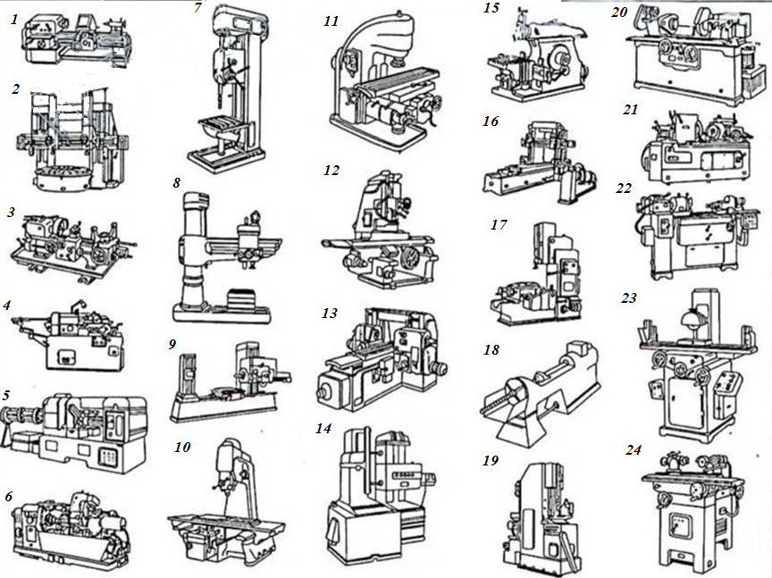
Рис. 4
Найбільш поширені типи металорізальних верстатів
Група токарних верстатів (поз. 1 - 6) складається з верстатів, призначених для обробки поверхонь обертання. Об'єднуючою ознакою верстатів цієї групи є використання в якості руху різання обертального руху заготівлі.
Група свердлувальних верстатів (поз. 7-10) включає також і розточувальні верстати. Об'єднуючою ознакою цієї групи верстатів є їх призначення - обробка круглих отворів. Рухом різання служить обертальний рух інструменту, якому зазвичай повідомляється також рух подачі. У горизонтально-розточувальних верстатах подача може здійснюватися також переміщенням столу з оброблюваною деталлю.
Група шліфувальних верстатів (поз. 20 - 24) об'єднується за ознакою використання в якості різального інструменту абразивних шліфувальних кругів.
Група полірувальних і доводочних верстатів об'єднується за ознакою використання в якості різального інструменту абразивних брусків, абразивних стрічок, порошків і паст.
Група зубообрабатуючих верстатів включає усі верстати, які служать для обробки зубів коліс, у тому числі шліфувальні.
Група фрезерних верстатів (поз. 11 - 14) складається з верстатів, що
використовують як різальний інструмент багатолезові інструменти - фрези.
Група строгальних верстатів (поз. 15 - 17) складається з верстатів, у яких загальною ознакою є використання в якості руху різання прямолінійного зворотно-поступального руху різця або оброблюваної деталі.
Група розрізних верстатів включає усі типи верстатів, призначених для розрізання і розпилювання катаних матеріалів (прутки, куточки, швелери і т. п.).
Група протяжних верстатів (поз. 18 - 19) має одну загальну ознаку: використання в якості різального інструменту спеціальних багатолезових інструментів - протягань.
Група різьбооброблюючих верстатів включає усі верстати (окрім верстатів токарної групи), призначені спеціально для виготовлення різьблення.
Група різних і допоміжних верстатів об'єднує усі верстати, які не відносяться ні до однієї з перелічених вище груп.

Верстати. | Група. | Типи.
Верстати. | Група. | 1 | 2 | 3 | 4 | 5 | 6 | 7 | 8 | 9
Токарні. | 1 | Автомати і напівавтомати. |  | Револьверні. | Сверлильновідрізні. | Карусельні. | Токарні і лобові. | Багаторізцеві. | Спеціалізовані. | Різні токарні.
Токарні. | 1 | Одношпиндельні. | Напівавтомати.
Свердлувал ьні і розточуваль ні. | 2 | Вертикально свердлувальні. | Напівавтомати. |  | Координатно-розточні | Радіальносвердлильні. | Розточувальні | Алмазнорозточні | Горизонта льно свердлувальні. | Різні свердлувальні.
Свердлувал ьні і розточуваль ні. | 2 | Вертикально свердлувальні. | Одношпиндельні. | Багатошпиндельні.
Шліфувальні  доводочні. | 3 | Круглошліфувальні. | Усередині шліфувальні. | Обдирочношліфувальні. | Спеціалізовані шліфувальні. | — | Заточувальні | Плоско -шліфувальні. | Притиральні і полірувальні. | Різні верстати що працюють абразивом.
Електрофіз ичні і електрохімі чні | 4 | Універсальні | Напівавтомати | Автомати | Електрохімічні | Електроіскрові | Заточувальні | електроерозійний | Анодно-механічні | різні
Зубо- і  різьбо  обробні | 5 | Зубострога льні для циліндричн их коліс. | Зуборізні для конічних коліс. | Зубофрезерні. |  | Для обробки торців зубів коліс. | Різьбофрезерні | Зубообробні. | Зубо і різьбо шліфуваль ні. | Різні зубо і різьбообробні.
 |  |  |  | Для циліндрич них коліс. | Для черв’ячних коліс.
Фрезерні. | 6 | Вертикально-фрезерні консольні | Фрезерні безперевноїдії. | — | Копіювальні гравіювальнв. | Вертикальні безконсольні. | Подовжні. | Широкоуніверсальні. | Горизонтальні консольні. | Різні фрезерні.
Стругальні  довбальні і протяжні. | 7 | Подовжні. |  | Поперечно строгальні | Довбальні. | Протяжнігоризонта  льні. | — | Протяжні вертикальні. | — | Різні стругальні
Стругальні  довбальні і протяжні. | 7 | Двостійкові | Одностійкові.
Розрізні. | 8 | Відрізні, працюючі токарним абразивним диском, різцем, кругом. |  |  | Правильн  овідрізні | Стрічкові. | Дискові пили. | Ножівкові. | — | —
Різні. | 9 | Муфто і трубообробні | Пилообробні | Правильно безцетрово обдирочні | — | Для випробування інструментів. | Ділильні машини. | Балансування. | — | —

В кожній групі верстати об'єднані за спільністю технологічного методу обробки або близькі за призначенням (наприклад, свердлильні та розточувальні).
Кожна група верстатів поділяється на дев'ять типів за технологічним призначенням, конструктивними особливостями, кількістю головних робочих органів, ступенем універсальності тощо.
Всередині кожного типу верстати різняться своїми характерними, притаманними кожному типу розмірами.
У відповідності з прийнятою системою класифікації кожній моделі верстата присвоюють певний номер, що складається з трьох або чотирьох цифр і літер. Перша цифра вказує на групу верстата, друга - на тип у цій групі. Третя або третя та четверта цифри показують умовний розмір верстата: для токарних верстатів - це висота центрів над станиною в сантиметрах або дециметрах, для свердлильних - максимальний діаметр отвору, який можна просвердлити на цьому верстаті, для фрезерних - умовний розмір стола тощо.
Літера, що стоїть після першої або другої цифри, вказує на модернізацію (поліпшення) основної базової моделі верстата, а літера, що стоїть у кінці номера, означає модифікацію (видозміну) базової моделі.
Приклади нумерації верстатів: 162 - це верстат токарної групи (1), токарно-гвинторізальний (6), висота центрів 2дм (200 мм); 1А62, 1К62 - це токарно-гвинторізальні верстати, основна базова модель яких (162) пройшла послідовну модернізацію (літери А і К) із поліпшенням конструкції, зокрема, із підвищенням потужності та діапазону частот обертання шпинделя; номер 2135 означає, що це верстат належить свердлильній групі (2), вертикально-свердлильний (1), із найбільшим діаметром свердління 35 мм.
За рівнем спеціалізації розрізняють верстати універсальні, призначені для виконання різноманітних робіт із використанням заготовок багатьох найменувань в умовах одиничного, дрібносерійного та ремонтного виробництв; спеціалізовані, на яких обробляють деталі одного найменування, але різних розмірів, наприклад, колінчасті вали; спеціальні, на яких виконують певний вид робіт на одній певній деталі в масовому виробництві.
За ступенем точності верстати поділяють на п'ять класів:
Н - нормальної точності,
П - підвищеної,
В - високої,
А - особливо високої точності,
С - особливо точні верстати.
За ступенем автоматизації розрізняють верстати з ручним керуванням, напівавтомати, автомати та верстати з програмним керуванням.
Автоматами називають верстати, на яких після їх включення всі операції здійснюються автоматично без участі оператора за циклом, що періодично повторюється. До циклу входить установлення й закріплення заготовки на верстаті, обробка її поверхонь, знімання обробленої деталі, подача й закріплення наступної заготовки.
Напівавтомати відрізняються від автоматів тим, що знімання обробленої деталі, установлення нової заготовки на верстат і включення верстата здійснює оператор. Цикл обробки заготовки - автоматичний.
Металорізальні верстати із системами числового програмного керування (ЧПК) мають високий рівень автоматизації, включаючи автоматичну заміну різальних інструментів і заготовок, зміну режимів різання, отримання заданих розмірів поверхонь деталей. Їх застосовують як для виконання простих операцій (свердління отворів, обточування валів тощо), так і для обробки складних фасонних поверхонь.
  - Кінематика верстатів
Приводом верстата називають сукупність механізмів, які передають рух від джерела руху (електродвигуна) до робочих органів верстата з закріпленими в них інструментами та заготовками. В залежності від виду руху розрізняють приводи головного руху, подачі та допоміжних рухів.
Рухи робочих органів верстатів здійснюються за допомогою різноманітних передач, які встановлюються між джерелом руху і робочим органом. Передачею називають механізм, що передає рух від одного елемента до другого (з вала на вал), або перетворює один рух в інший (наприклад, обертальний в поступальний). В передачі елемент, від якого передається рух, називають ведучим, а елемент, що приймає рух, - веденим. Кожна передача характеризується передаточним відношенням, яке показує, в скільки разів частота обертання веденого елемента відрізняється від частоти обертання ведучого елемента: і = п_{вн} / п_{вч} = п₂ / п₁, де і - передаточне відношення; п_{вн} (п₂) - частота обертання веденого вала, об/хв; п_{вч} (п₁) - частота обертання ведучого вала, об/хв.
На рис. 5 наведені схеми деяких передач, що застосовуються в приводах металорізальних верстатів.
Пасова передача (рис. 5, а) здійснюється плоскими, клиновими або круглими пасами за допомогою шківів, закріплених на ведучому та веденому валах. Передаточне відношення передачі і=d₁η/d₂, де d₁ і d₂ - діаметри ведучого й веденого шківів, мм; η - коефіцієнт, який враховує проковзування паса відносно поверхонь шківів ( η = 0,96...0,99).
Ланцюгова передача (рис. 5, б) здійснюється роликовим або безшумним ланцюгом, що з'єднує зірочки, закріплені на ведучому та веденому валах. Передаточне відношення ланцюгової передачі і = г₁ / г₂, де г₁ і 2₂ - числа зубів ведучої та веденої зірочок.
Зубчаста передача складається з циліндричних (рис. 5, в), або конічних коліс (рис.5, г). Передаточне відношення зубчастої передачі і = z₁ /z₂, де z₁ і z₂ - числа зубів ведучого і веденого зубчастих коліс.
Черв'ячна передача (рис. 5, д) складається з черв'яка (гвинта) та черв'ячного зубчастого колеса і призначена для суттєвого зниження частоти обертання веденого вала, коли ведучим є черв'як. Якщо різьба черв'яка має к заходів, а число зубів черв'ячного колеса дорівнює z то передаточне відношення черв'ячної передачі і = к / z.
Рейкова передача (рис. 5, е) перетворює обертальний рух рейкового зубчастого колеса в поступальний рух зубчастої рейки. Якщо рейкове колесо має z зубів, а модульйого та рейки т, мм, то за один оберт рейкового колеса рейка переміститься на величину S = πmz, мм.
Гвинтова передача (рис 5, є) складається з гвинта та гайки і призначена для перетворення обертального руху гвинта в поступальний рух гайки. Якщо крок різьби гвинта дорівнює t, мм, число заходів різьби дорівнює к то за один оберт ходового гвинта гайка переміститься на величину S= tк, мм.
В таблиці 1 наведені умовні позначення передач і механізмів, найбільш поширених у металорізальних верстатах.
В приводах головного руху та руху подач крім розглянутих передач є ще механізми, за допомогою яких можна змінювати напрям і швидкість руху. Зміна напряму руху (реверсування) забезпечується включенням в ланку передачі руху між двома паралельними валами I і II (рис. 6, а) „паразитного" колеса 2_{о}. При передачі обертального руху між двома взаємно перпендикулярними валами застосовують реверсивні механізми з конічними зубчастими колесами (рис. 6, б). В обох випадках реверсування вала II досягається переключенням двосторонньої муфти М.
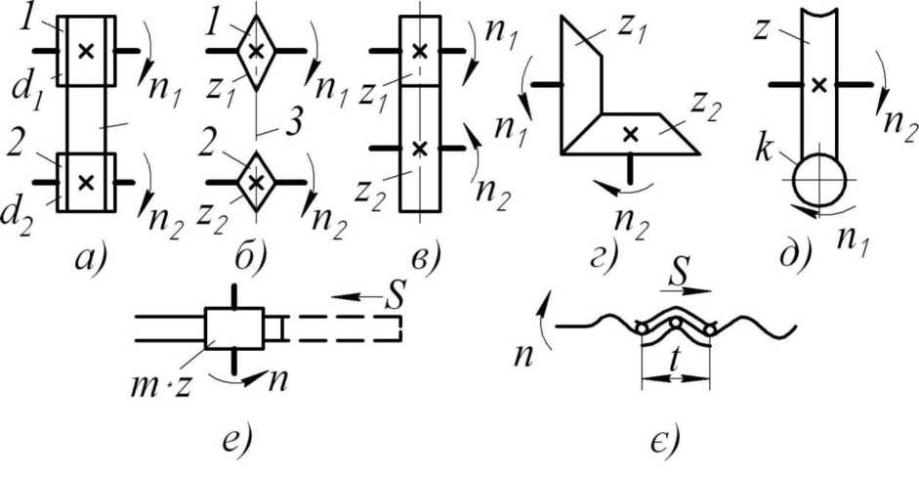
Регулювання швидкості головного руху і руху подач в металорізальних верстатах може бути безступінчастим і ступінчастим. Системи безступінчастого регулювання дають можливість отримувати частоту обертання шпинделя і величину подачі точно із розрахованим режимом різання і забезпечити, таким чином, оптимальну продуктивність процесу механічної обробки матеріалів. В металорізальних верстатах для безступінчастого регулювання швидкості використовуються системи електромашинного підсилення, системи генератор - двигун, гідравлічні двигуни та механічні пристрої, наприклад, варіатори
Рисунок 5 — Передачі в металорізальних верстатах

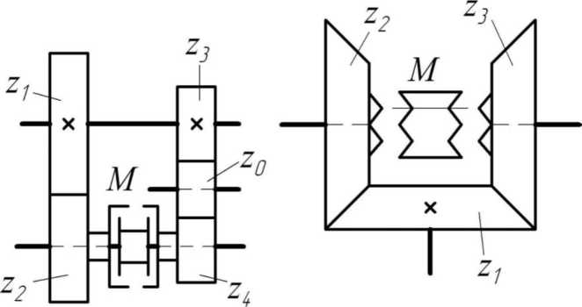
Для ступінчастого регулювання швидкості в металорізальних верстатах використовують дво-, три- і чотиришвидкісні асинхронні електродвигуни та різні механізми на основі зубчастих передач. До них відносяться гітари, коробки швидкостей в приводах головного руху та коробки подач в приводах подач.
Рисунок 6 - Реверсивні механізми металорізальних верстатів
Гітарами називаються пристрої в приводах металорізальних верстатів, за допомогою яких передача руху з вала I на вал II (рис. 7) здійснюється змінними зубчастими колесами. Виводячи вали I і II за межі станини верстата в зручному для обслуговування місці та підбираючи відповідним чином числа зубів змінних коліс, можна між цими валами забезпечувати практично будь-яке передаточне відношення.
За конструкцією гітари бувають однопарними з двома змінними зубчастими колесами А і В (рис. 7, в) і двопарними (рис. 7, а) з чотирма змінними колесами а, Ь, с, А. В однопарних гітарах кількість можливих швидкостей дорівнює кількості змінних коліс. Передаточне відношення і
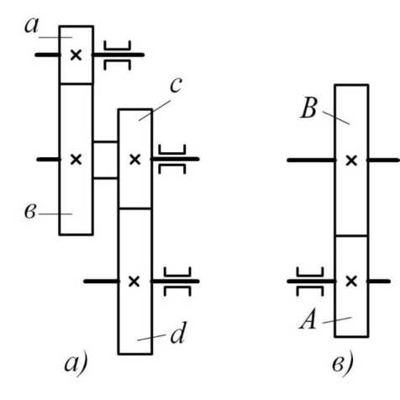
визначається числами зубів А і В: і = А/В. Однопарні гітари встановлюють у приводах головного руху і, зазвичай, вони забезпечують 2...12 швидкостей.

Рисунок 7. Схеми гітар
До верстатів з двопарною гітарою додаються набори змінних коліс. Набори бувають "п'яткові", парні та універсальні. В „п'ятковому" наборі числа зубів змінних коліс від 20 до 100 змінюються через 5, в парному наборі — через 4 зуби. Універсальний набір є найповнішим і використовується для відповідальних ділильних ланцюгів.
Двопарні гітари можуть давати необмежену кількість швидкостей і їх встановлюють у приводах взаємопов'язаних рухів (різьбонарізних, обкатки тощо) і в приводах подач.
Гітари як механізми настроювання верстатів на певний режим роботи застосовують у спеціальних і спеціалізованих верстатах, де зміна режиму роботи відбувається не часто, бо на заміну зубчастих коліс потрібно витрачати певний час. В універсальних же верстатах , при роботі на яких зміни режимів різання відбуваються досить часто, використовують інші механізми регулювання швидкостей, зокрема коробки швидкостей і коробки подач.
Шестеренчасті коробки швидкостей знайшли широке розповсюдження в металорізальних верстатах завдяки своїй компактності, меншій вартості, зручності передачі обертального руху робочим органам верстатів.
Зміна швидкості обертання веденого вала шестеренних коробок досягається за рахунок включення в роботу певної комбінації зубчастих коліс. В коробках швидкостей використовують різні способи передачі руху з ведучого вала I на ведений вал II:
- пересувними блоками шестерень (рис. 8, а). Потрійний блок шестерень Б забезпечує три передачі з передаточними відношеннями 2/2₂, 23/24,2₅/2₆;
- переключаючи муфти М, надаємо обертання валу II через колеса 21/22 чи 23/24 (рис.8, б, в);
- накидними шестернями (рис. 8, г). Зубчасті колеса 2і, 2₂, 23, 24, 25 нерухомо закріплені на валу I. Рух на вал II передається зубчастим колесом що вільно сидить на проміжному валу, і колесом 2_{о}, яке пересувається на валу II на напрямній шпонці. Механізм забезпечує п'ять передач з передаточними відношеннями 2і/2_{о}, 2₂/2₀, 2₃/2_{о}, 2₄/2_{о}, 25/2^ Вал II, таким чином, має п'ять значень частоти обертання.
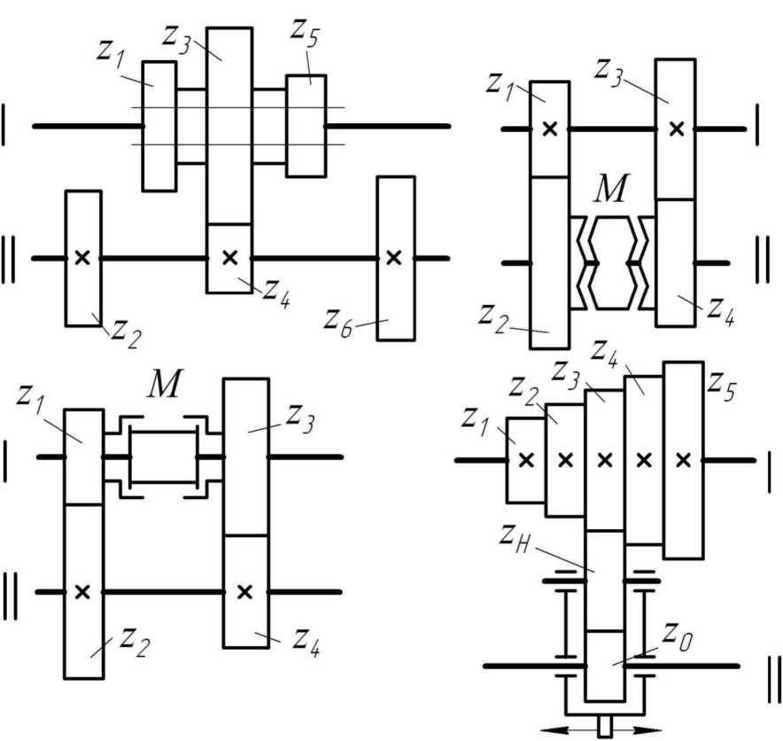
Отже, в приводах металорізальних верстатів є передачі з постійним передаточним відношенням і механізми (гітари, коробки швидкостей), передаточні відношення в яких можна змінювати і, таким чином, регулювати швидкості руху робочих органів верстатів.
Рисунок 8 — Схеми передач руху в коробках швидкостей

3.2 Кінематична схема верстата
Сукупність умовних позначень передач і механізмів верстата, які забезпечують задані закони руху виконавчих органів, називається кінематичною схемою. Вона дає уявлення про відносне розташування елементів привода та дозволяє встановити, в якому напрямку передається рух, як змінюється його швидкість і в який рух він перетворюється в механізмах привода. Частина кінематичної схеми, яка передає рух від електродвигуна до виконавчого органу або від одного виконавчого органу до іншого, називається кінематичним ланцюгом. Розрізняють кінематичні ланцюги головного руху, руху подач, прискорених і взаємопов'язаних рухів.
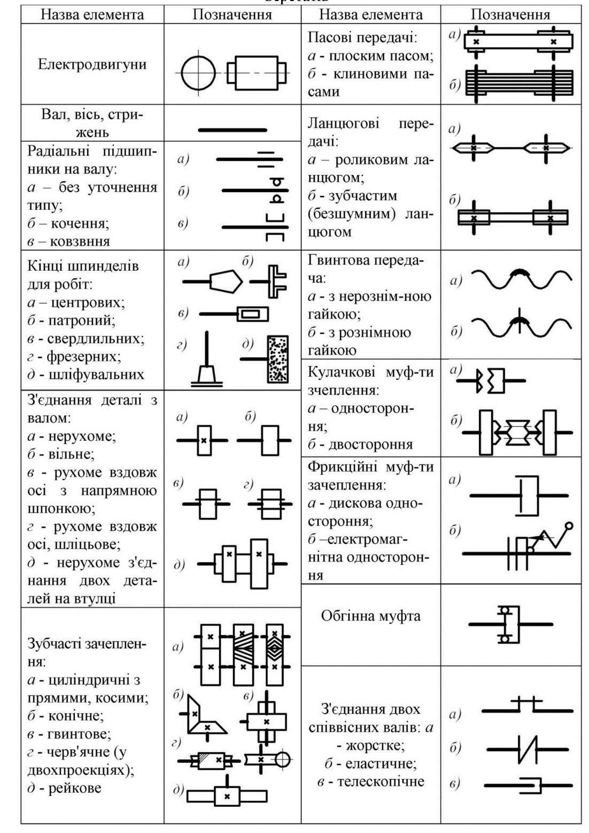
Запозичується рух в кожному кінематичному ланцюзі від певного органу верстата і закінчується на відповідному виконавчому органі. Ці органи початку й кінця ланцюгів називаються кінцевими ланками кінематичних ланцюгів. Відношення рухів кінцевих ланок кінематичних ланцюгів один до одного дорівнює загальному передаточному відношенню кінематичного ланцюга між кінцевими ланками, яке, в свою чергу, дорівнює добутку передаточних відношень усіх механізмів, що беруть участь у передачі руху між кінцевими ланками ланцюга. Рухи кінцевих ланок будь- якого кінематичного ланцюга з урахуванням передаточних відношень усіх проміжних ланок (передач) можна виразити через рівняння кінематичного балансу цього ланцюга.
На рис. 9 показана спрощена кінематична схема токарно- гвинторізного верстата. Головний рух надається шпинделю таким кінематичним ланцюгом: електродвигун N = 7кВт, n = 1450 об/хв — пасова передача 225/254 — реверсивний механізм з двосторонньою фрикційною муфтою М1 - 12-ти ступінчаста коробка швидкостей з пересувними блоками зубчастих коліс Б1, Б2 і Б3 — шпиндель. Вал I обертається з постійною швидкістю щ = 1450 • 225/254 • 0,98 = 1260 об/хв. На вал II рух передається при включенні муфти М1 вліво через колеса 30-60 (пряме обертання шпинделя), а при включенні муфти вправо - через колеса 36-28-36 (зворотне обертання шпинделя). При нейтральному положенні муфти М1 рух на вал II передаватися не буде. (Подальший аналіз кінематичного ланцюга головного руху розглядатимемо тільки для прямого обертання шпинделя). Вал II обертається також з постійною швидкістю n = 1260-30/60 = 630 об/хв. На вал III рух передається через потрійний блок зубчастих коліс Б1: через колеса 36-36, 40-32 або 32-40. Вал III, таким чином, може обертатися з трьома різними швидкостями: n₁ = 630 • 32/40 = 500, n₂ = 630 • 36/36 = 630 і n₃ = 630 • 40/32 = 800 об/хв. З вала III на вал IV кожна з цих трьох швидкостей може передаватися за допомогою подвійного рухомого блока Б2 через колеса 32-50 або 46-36 і вал IV набуває вже шість швидкостей: n₁ = 500 • 32/50 = 320; n₂ = 630 • 32/50 = 400; n₃ = 800 • 32/50 = 500; n₄ = 500 • 46/36 = 630; n₅ = 630 • 46/36 = 800; n₆ = 800 • 46/36 = 1000 об/хв. На вал V кожна з цих 6 швидкостей може передаватися через одну з двох передач подвійного пересувного блока Б3 - 21-67 або 49-39 і вал V (шпиндель) має, таким чином, 12 швидкостей: 100; 125; 160; 200; 250; 315; 400; 500; 630; 800; 1000 і 1250 об/хв.
Контрольні питання
- Як позначають металорізальні верстати?
- За якими ознаками класифікують металорізальні верстати?
- Що називається кінематичною парою, кінематичним ланцюгом, кінематичною схемою?
- Що таке рівняння кінематичного балансу, як воно записується?
- Які існують механізми для регулювання швидкостей робочих органів верстатів?
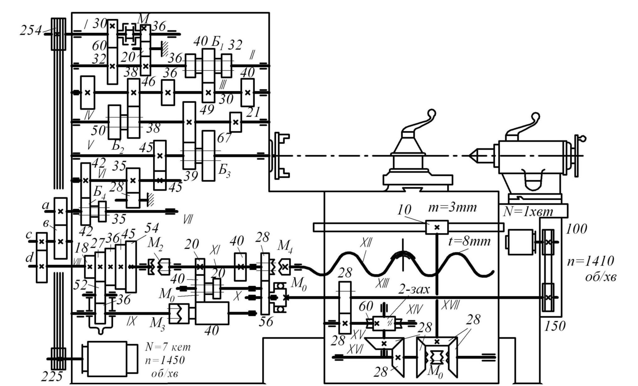
Рисунок 9 - Кінематична схема токарно-гвинторізного верстата

